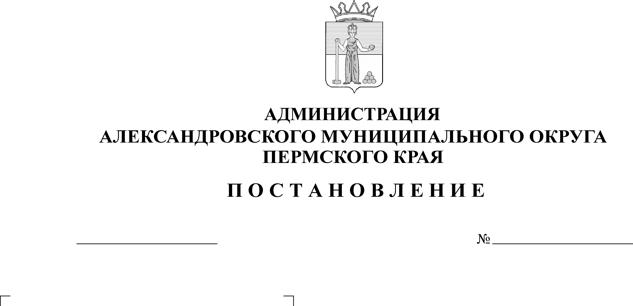
О внесении изменений в поста-новление администрации Алек-сандровского муниципального округа от 07 октября 2024 года № 1610 «О принятии решения о проведении аукциона в элек-тронной форме по продаже не-движимого имущества Алек-сандровского муниципального округа»
11.10.2024
1644
В соответствии с Федеральным законом от 21 декабря 2001 г. № 178-ФЗ «О приватизации государственного и муниципального имущества», постановлением Правительства Российской Федерации от 27 августа 2012 г.
№ 860 «Об организации и проведении продажи государственного или муниципального имущества в электронной форме» с целью уточнения данных организатора торгов,
администрация Александровского муниципального округа ПОСТАНОВЛЯЕТ:
1. Внести изменения в постановление администрации Александровского муниципального округа от 07 октября 2024 года № 1610 «О принятии решения о проведении аукциона в электронной форме по продаже недвижимого имущества Александровского муниципального округа» в части аукционной документации для проведения открытого аукциона в электронной форме по продаже недвижимого имущества Александровского муниципального округа: пункт 4 читать в следующей редакции:
«4. Сроки подачи заявок, дата, время проведения аукциона:
4.1. Начало регистрации заявок на электронной площадке –
25 октября 2024 г.- 10:00 часов местного времени.
4.2. Окончание регистрации заявок на электронной площадке –
19 ноября 2024 г.- 16:00 часов местного времени.
4.3. Дата окончания определения участников аукциона –
25 ноября 2024 г.
4.4. Дата, время начала приема предложений по цене от участников аукциона – 10:00 часов местного времени 28 ноября 2024 г.
2. Информационное сообщение опубликовать в газете «Боевой путь», разместить на официальном сайте в сети Интернет для размещения о проведении приватизации www.torgi.gov.ru и сайте www.aleksraion.ru в течение десяти дней со дня вступления в силу Постановления.

И.п. главы муниципального округа –
главы администрации Александровского
муниципального округа Е.В. Захарова
Рассылается: дело, отдел имущественных отношений, отдел земельных отношений, юридический отдел, Мухиной Е.А., МКУ «ЦБУ», Половникова Н.В., прокуратура, сайт.

